C o l l è g e O l y m p e
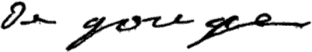

Menus du 30 mars au 3 avril 2015
(sous réserve de modifications)

Lundi 30 mars Mardi 31 mars

Œuf dur Duo de haricots
ou surimi ou salade soja maïs

Paupiette de veau Confit
Petits pois/poêlée de légumes Carottes vichy/brocolis

Fromage Yaourt

Compote Fruit*

* produit frais de saison (priorité est donnée aux fruits et légumes
cultivés dans la couronne bordelaise et le Lot-et-Garonne)

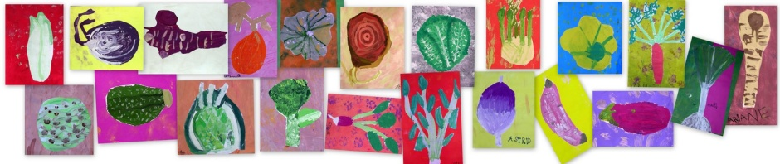

Jeudi 2 avril Vendredi 3 avril

Pâté Céleri* rémoulade
ou salami ou endives* au fromage

Sauté de dinde aux poivrons Colin meunière
Riz Blé

Yaourt Fromage

Fruit* Glace

Le principal Le gestionnaire

N. BONNET O. AUCHTER

